QUI EST MANON VALLA ?
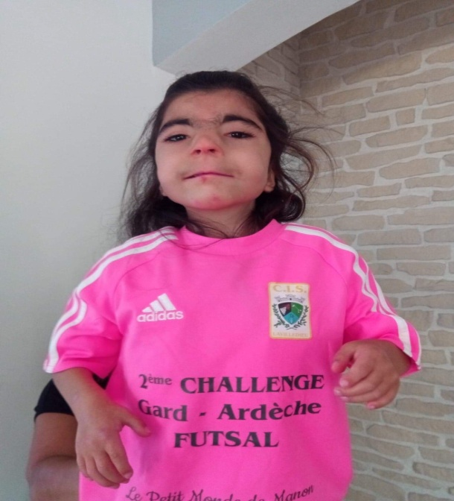
www.lepetitmondedemanon.fr
Fille de Jean-Nicolas, ancien pompier volontaire d’Uzès, actuellement pompier professionnel à Aubenas et d’Edwige.

Bientôt âgée de 9 ans, Manon est atteinte depuis sa naissance de deux maladies orphelines, le Syndrome Pierre Robin -SPR- et le Syndrome Cornelia DeLange –SCDL-.
Ces syndromes se caractérisent par de nombreux handicaps qui lui empêchent d’avoir une véritable vie d’enfant : retard psychomoteur, surdité, retard de croissance, retard mental, diverses malformations physiques, retard dans l’acquisition du langage et des difficultés dans l’alimentation...
Ses parents ont créé une association « le petit monde de Manon » le 15 mai 2012. (Plus d'information sur : www.lepetitmondedemanon.fr). L’objectif de cette association est évidement de faire connaître ces deux maladies mais surtout d’aider ces parents à y faire face.

Manon a besoin au quotidien de soins et d’équipements spécialisés onéreux, qui ne sont malheureusement pas pris en charge mais qui sont indispensables pour son développement. Les actions organisées par et pour l’association « le petit monde de Manon » permettent de pouvoir continuer le suivit de Manon par ses intervenants afin qu’elle puisse progresser vers un « petit » mieux. Elles permettent de rendre sa vie et celle de ses parents un peu moins compliquées.

Malgré tout, Manon est une petite fille pleine de vie. Dotée d’un admirable courage et d’une volonté inébranlable. Manon progresse lentement mais régulièrement, poussée par des parents extraordinaires.

Nous ne pouvions pas rester insensibles à cette histoire et ce combat au quotidien. Le samedi 21 mars 2020 les pompiers de Saint-Ambroix organisent sur le site Espace et découverte de Méjannes le Clap le quatrième Challenge Gard Ardèche, Challenge Manon VALLA de Futsal.

En 2018, la troisième édition a dépassé toutes nos espérances. Plus de 300 pompiers gardois et ardéchois étaient présents. Cet élan de générosité a permis de reverser un chèque de 7500 euros à l’association.

Les buts de cette manifestation sont :
- De récolter un maximum de fonds qui seront reversés intégralement à cette association
- De faire connaître ces deux syndromes graves
- D’organiser une journée sportive et conviviale entre deux départements voisins

Nous comptons sur votre générosité et attendons une participation massive des pompiers des deux départements.

Le Président de l’Amicale
Jean-Michel GALOFRE

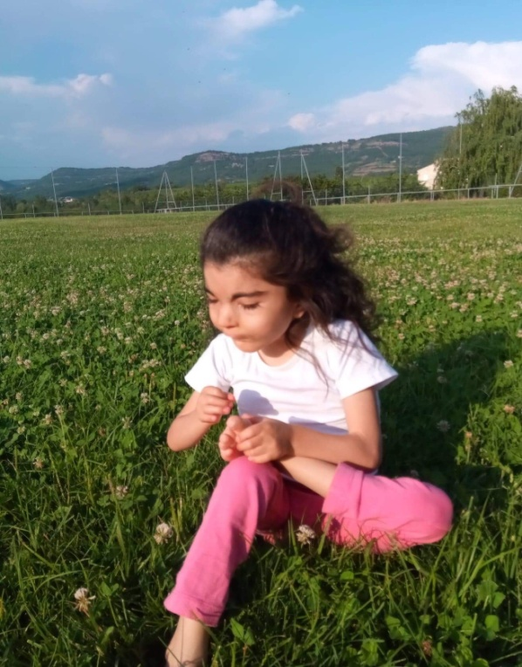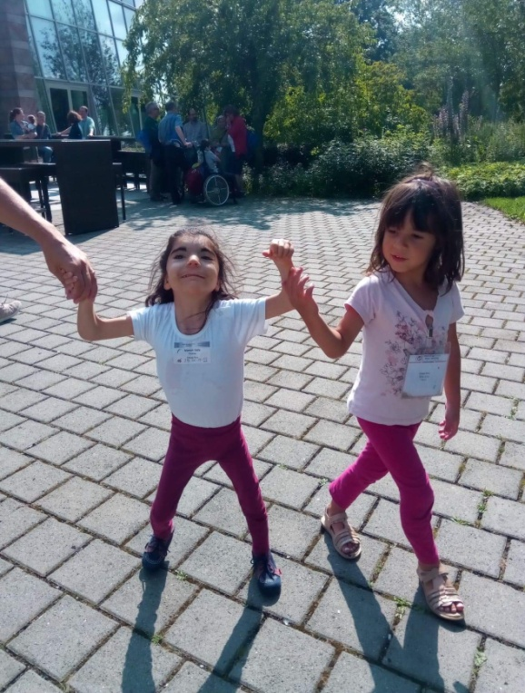
QUE DEVIENT MANON ?
(Récit d’Edwige et Jean-Nicolas, ses parents).

Manon a bientôt 9 ans. Elle mesure 1 mètre et pèse 11kg.
Elle est toujours nourrie avec du mixé car elle ne sait pas mâcher. Elle boit toujours de l’eau gélifiée car l’eau trop liquide provoque systématiquement des fausses routes.
Manon ne marche toujours pas seule. Elle se déplace debout, si on lui tient la main mais que quelques mètres. Le reste du temps elle se déplace sur les fesses. Elle ne parle toujours pas si ce n'est quelques rares sons ou râlement.
Sa surdité est quasi-impossible à définir car on ne sait pas si elle est en mesure de comprendre ce qu'on lui dit.
Deux crises convulsives importantes ont eu lieu cette année sans que l'on sache pour l'instant la cause...
Depuis quelques mois Manon est enfin admise en Institut Médico-Educatif, après 3 années sur liste d’attente. Elle est à L’IME de Béthanie à CHASSIERS en Ardèche depuis juillet 2019.Manon quitte la maison le matin à 8h et rentre le soir à 17h30 et cela tous les jours du lundi au vendredi. Manon se sent très bien avec l’équipe éducative. Beaucoup d’activités lui sont proposées. Les séances de kinés, de psychomotricités et d’orthophonies lui sont apportées plusieurs fois par semaine. Manon est très épanouie. Des progrès commencent à se faire sentir, notamment en matière de communication. Elle est plus expressive et s’affirme plus.
Elle continue lentement ses progrès dans un monde qui a bien du mal à accepter l’handicap. Plus Manon grandit, plus nous nous rendons compte des difficultés auxquelles nous devons et allons devoir faire face.
Heureusement il existe des personnes sensibles aux difficultés que peuvent avoir certaines personnes de leurs entourages. Vous faites partis de ces gens-là. Les pompiers de Saint-Ambroix, son amicale qui organise depuis 2014 le challenge Gard-Ardèche, challenge Manon VALLA de Futsal, les différentes équipes les sections JSP présentent et toujours aussi nombreuses des départements du Gard et le l’Ardèche, l’UDSP 30, tous les sponsors, les différents donateurs, collectivités locales qui permettent l’organisation de cet évènement. Sans vous rien ne serait possible et le quotidien de Manon ne serait pas ce que vous permettez qu’il soit.
La dernière édition organisée en 2018, a permis de financer une nouvelle poussette adaptée ainsi qu’un lit médicalisé. Nous souhaitons équiper ce lit de dispositifs permettant à Manon d’y rester en sécurité. Du matériel sur mesure dont le coup s’élève à 8000 euros.
Maintenant que Manon est en IME, certains soins sont enfin pris en charge. Nous orientons maintenant nos dépenses vers d’autres besoins. En plus de la réalisation du lit adapté, nous avons comme projet de lui faire une aire de jeux extérieure afin qu’elle puisse enfin jouer dehors sur un sol adapté sans crainte de blessure.
Nous continuons également à apporter une aide matérielle ou financière à d’autres familles confrontées à l’handicap et qui n’ont pas la chance d’avoir le même soutien que Manon peut avoir.
Nous vous remercions tous quelque soit votre implication afin que le Challenge Gard Ardèche, Challenge Manon VALLA de Futsal 2020 puisse se dérouler dans les mêmes conditions que les éditions précédentes. De nombreuses équipes, du fair-play, de la bonne humeur, de l’ambiance et de la convivialité.
Merci pour votre générosité et votre mobilisation….

